
Шарыповский окружной Совет депутатов
Шарыповский муниципальный округ Красноярского края

РЕШЕНИЕ

21.04.2026 № 12-113

Об утверждении Положения о сообщении лицами, замещающими муниципальные должности на постоянной основе, должности муниципальной службы в органах местного самоуправления Шарыповского муниципального округа, о получении подарка, сдаче и оценке подарка, реализации (выкупе) и зачислении средств, вырученных от его реализации

В соответствии со статьей 14 Федерального закона от 02.03.2007 № 25-ФЗ «О муниципальной службе в Российской Федерации», статьей 12.1 Федерального закона от 25.12.2008 № 273-ФЗ «О противодействии коррупции», Постановлением Правительства РФ от 09.01.2014 № 10 «О порядке сообщения отдельными категориями лиц о получении подарка в связи с протокольными мероприятиями, служебными командировками и другими официальными мероприятиями, участие в которых связано с исполнением ими служебных (должностных) обязанностей, сдачи и оценки подарка, реализации (выкупа) и зачисления средств, вырученных от его реализации», руководствуясь статьями 7, 32 Устава Шарыповского муниципального округа, Шарыповский окружной Совет депутатов РЕШИЛ:
1. Утвердить Положение о сообщении лицами, замещающими муниципальные должности на постоянной основе, должности муниципальной службы в органах местного самоуправления Шарыповского муниципального округа, о получении подарка, сдаче и оценке подарка, реализации (выкупе) и зачислении средств, вырученных от его реализации, согласно приложению к настоящему решению.
2. Признать утратившими силу:
- решение Шарыповского городского Совета депутатов от 04.06.2019 № 50-165 «Об утверждении Положения о сообщении лицами, замещающими должности муниципальной службы и лицами, замещающими муниципальные должности на постоянной основе в органах местного самоуправления муниципального образования города Шарыпово Красноярского края о получении подарка в связи с протокольными мероприятиями, служебными командировками и другими официальными мероприятиями, участие в которых связано с исполнением ими служебных (должностных) обязанностей, сдаче и оценке подарка, реализации (выкупе) и зачислении средств, вырученных от его реализации».
3. Контроль за исполнением настоящего решения возложить на постоянную комиссию по законности и местному самоуправлению (А.С. Жилейкин).
4. Настоящее решение вступает в силу в день, следующий за днем его официального опубликования в периодическом печатном издании «Вестник Шарыповского муниципального округа» и подлежит размещению на официальном сайте в информационно-коммуникационной сети «Интернет»: https://sharypovo.gosuslugi.ru/.

Председатель Шарыповского  окружного Совета депутатов  ____________________ В.В. Шашков | Глава Шарыповского  муниципального округа  _____________ В.Г. Хохлов

Приложение к решению Шарыповского окружного Совета депутатов от 21.04.2026 № 12-113

ПОЛОЖЕНИЕ
о сообщении лицами, замещающими муниципальные должности на постоянной основе, должности муниципальной службы в органах местного самоуправления Шарыповского муниципального округа, о получении подарка, сдаче и оценке подарка, реализации (выкупе) и зачислении средств,

вырученных от его реализации

- Общие положения
  - Настоящее Положение определяет порядок сообщения лицами, замещающими муниципальные должности на постоянной основе, должности муниципальной службы в органах местного самоуправления Шарыповского муниципального округа, о получении подарка в связи с протокольными мероприятиями, служебными командировками и другими официальными мероприятиями, участие в которых связано с их должностным положением или исполнением ими служебных (должностных) обязанностей, порядок сдачи и оценки подарка, реализации (выкупа) и зачисления средств, вырученных от его реализации (далее - Положение).
  - Действие настоящего Положения распространяется:
- на лиц, замещающих муниципальные должности на постоянной основе в органах местного самоуправления Шарыповского муниципального округа:
Глава Шарыповского муниципального округа;
председатель Шарыповского окружного Совета депутатов;
заместитель председателя Шарыповского окружного Совета депутатов;
председатель Контрольно-счетной палаты Шарыповского муниципального округа;
аудитор Контрольно-счетной палаты Шарыповского муниципального округа;
- на лиц, замещающих должности муниципальной службы в органах местного самоуправления Шарыповского муниципального округа.
  - Для целей Положения используются следующие понятия:
а) подарок, полученный в связи с протокольными мероприятиями, служебными командировками и другими официальными мероприятиями - подарок, полученный лицом, замещающим муниципальную должность на постоянной основе, должность муниципальной службы, от физических (юридических) лиц, которые осуществляют дарение исходя из должностного положения одаряемого или исполнения им служебных (должностных) обязанностей, за исключением канцелярских принадлежностей, которые в рамках протокольных мероприятий, служебных командировок и других официальных мероприятий предоставлены каждому участнику указанных мероприятий в целях исполнения им своих служебных (должностных) обязанностей, цветов и ценных подарков, которые вручены в качестве поощрения (награды);
б) получение подарка в связи с протокольными мероприятиями, служебными командировками и другими официальными мероприятиями, участие в которых связано с исполнением служебных (должностных) обязанностей - получение лицом, замещающим муниципальную должность на постоянной основе, должность муниципальной службы, лично или через посредника от физических (юридических) лиц подарка в рамках осуществления деятельности, предусмотренной должностным регламентом (должностной инструкцией), а также в связи с исполнением служебных (должностных) обязанностей в случаях, установленных федеральными законами и иными нормативными актами, определяющими особенности правового положения и специфику профессиональной служебной и трудовой деятельности указанных лиц.
  - Лица, указанные в пункте 1.2. Положения, не вправе получать подарки от физических (юридических) лиц в связи с их должностным положением или осуществлением полномочий, исполнением ими служебных (должностных) обязанностей, за исключением подарков, полученных в связи с протокольными мероприятиями, служебными командировками и другими официальными мероприятиями, участие в которых связано с осуществлением ими своих полномочий, исполнением служебных (должностных) обязанностей.

- Порядок уведомления о получении подарка и передачи подарка на хранение

Лица, указанные в пункте 1.2. Положения, обязаны в порядке, предусмотренном Положением, уведомлять обо всех случаях получения подарка в связи с протокольными мероприятиями, служебными командировками и другими официальными мероприятиями, участие в которых связано с осуществлением ими своих полномочий, исполнением служебных (должностных) обязанностей.
Уведомление о получении подарка в связи с протокольными мероприятиями, служебными командировками и другими официальными мероприятиями, участие в которых связано с осуществлением ими своих полномочий, исполнением служебных (должностных) обязанностей (далее - уведомление), составленное согласно приложению 1 к настоящему Положению, представляется не позднее 3 рабочих дней со дня получения подарка в орган, в котором лица, указанные в пункте 1.2. Положения, исполняют полномочия или проходят муниципальную службу (далее – уполномоченный орган). К уведомлению прилагаются документы (при их наличии), подтверждающие стоимость подарка (кассовый чек, товарный чек, иной документ об оплате (приобретении) подарка).
В случае если подарок получен во время служебной командировки, уведомление представляется не позднее 3 рабочих дней со дня возвращения лица, получившего подарок, из служебной командировки.
При невозможности подачи уведомления в сроки, указанные в абзацах первом и втором настоящего пункта, по причине, не зависящей от лица, получившего подарок, оно представляется не позднее следующего дня после ее устранения.
Уведомление составляется в 2 экземплярах, один из которых возвращается лицу, представившему уведомление, с отметкой о регистрации, другой экземпляр направляется в комиссию по поступлению и выбытию активов уполномоченного органа (далее - комиссия по поступлению и выбытию активов).
Уведомления подлежат обязательной регистрации в журнале регистрации уведомлений о получении подарков в связи с протокольными мероприятиями, служебными командировками и другими официальными мероприятиями по форме согласно приложению 2 к настоящему Положению, который должен быть пронумерован, прошнурован и скреплен печатью органа местного самоуправления Шарыповского муниципального округа.
Подарок, стоимость которого подтверждается документами и превышает 3 тысячи рублей либо стоимость которого получившему его муниципальному служащему неизвестна, сдается в комиссию по поступлению и выбытию активов, которая принимает его на хранение по акту приема-передачи (приложение 3 к настоящему Положению) не позднее 5 рабочих дней со дня регистрации уведомления в соответствующем журнале регистрации.
Подарок, полученный лицом, замещающим муниципальную должность, независимо от его стоимости, подлежит передаче на хранение в порядке, предусмотренном настоящим пунктом.
До передачи подарка по акту приема-передачи ответственность в соответствии с законодательством Российской Федерации за утрату или повреждение подарка несет лицо, получившее подарок.

- Порядок формирования состава комиссии
  - Состав комиссии по поступлению и выбытию активов утверждает руководитель соответствующего органа местного самоуправления Шарыповского муниципального округа.
Состав Комиссии формируется таким образом, чтобы была исключена возможность возникновения конфликта интересов, который мог бы повлиять на принимаемые Комиссией решения.
  - При возникновении прямой или косвенной личной заинтересованности члена Комиссии, которая может привести к конфликту интересов при рассмотрении вопроса, включенного в повестку дня заседания Комиссии, он обязан до начала заседания заявить об этом. В таком случае соответствующий член Комиссии не принимает участия в ее работе.
В случае получения подарка лицом, входящим в состав Комиссии, указанное лицо не принимает участия в заседании Комиссии.

- Порядок определения стоимости подарка
4.1. В целях принятия к бухгалтерскому учету подарка в порядке, установленном законодательством Российской Федерации, определение его стоимости проводится на основе рыночной цены, действующей на дату принятия к учету подарка, или цены на аналогичную материальную ценность в сопоставимых условиях с привлечением при необходимости комиссии или коллегиального органа. Сведения о рыночной цене подтверждаются документально, а при невозможности документального подтверждения - экспертным путем.
- Подарок возвращается сдавшему его лицу по акту (приложение 4 к настоящему Положению) в случае, если его стоимость не превышает 3 тысячи рублей.
- Комиссия по поступлению и выбытию активов обеспечивает включение в установленном порядке принятого к бухгалтерскому учету подарка, стоимость которого превышает 3 тысячи рублей, в реестр имущества муниципального образования.
- Порядок реализации (выкупа) подарка
  - Лица, сдавшие подарок, могут его выкупить, направив в уполномоченный орган соответствующее заявление не позднее 2 месяцев со дня сдачи подарка.
  - Комиссия по поступлению и выбытию активов в течение 3 месяцев со дня поступления заявления, указанного в пункте 5.1 настоящего Положения, организует оценку стоимости подарка для реализации (выкупа) и уведомляет в письменной форме лицо, подавшее заявление, о результатах оценки, после чего в течение месяца заявитель выкупает подарок по установленной в результате оценки стоимости или отказывается от выкупа.
  - Подарок, в отношении которого не поступило заявление, указанное в пункте 5.1 настоящего Положения, может использоваться уполномоченным органом с учетом заключения комиссии по поступлению и выбытию активов о целесообразности использования подарка для обеспечения деятельности уполномоченного органа.
  - В случае нецелесообразности использования подарка, комиссия по поступлению и выбытию активов принимает решение о реализации подарка и проведении оценки его стоимости для реализации (выкупа), осуществляемой посредством проведения торгов в порядке, предусмотренном законодательством Российской Федерации.
  - Оценка стоимости подарка для реализации (выкупа), предусмотренная пунктами 5.2, 5.4 настоящего Положения, осуществляется субъектами оценочной деятельности в соответствии с законодательством Российской Федерации об оценочной деятельности.
  - В случае если подарок не выкуплен или не реализован, комиссией по поступлению и выбытию активов принимается решение о повторной реализации подарка, либо о его безвозмездной передаче на баланс благотворительной организации, либо о его уничтожении в соответствии с законодательством Российской Федерации.
  - Средства, вырученные от реализации (выкупа) подарка, зачисляются в доход бюджета округа в порядке, установленном бюджетным законодательством Российской Федерации.
Приложение 1 к Положению о сообщении лицами, замещающими муниципальные должности на постоянной основе, должности муниципальной службы в органах местного самоуправления Шарыповского муниципального округа, о получении подарка, сдаче и оценке подарка, реализации (выкупе) и зачислении средств, вырученных от его реализации
(наименование уполномоченного органа)
от
(ФИО, занимаемая должность)

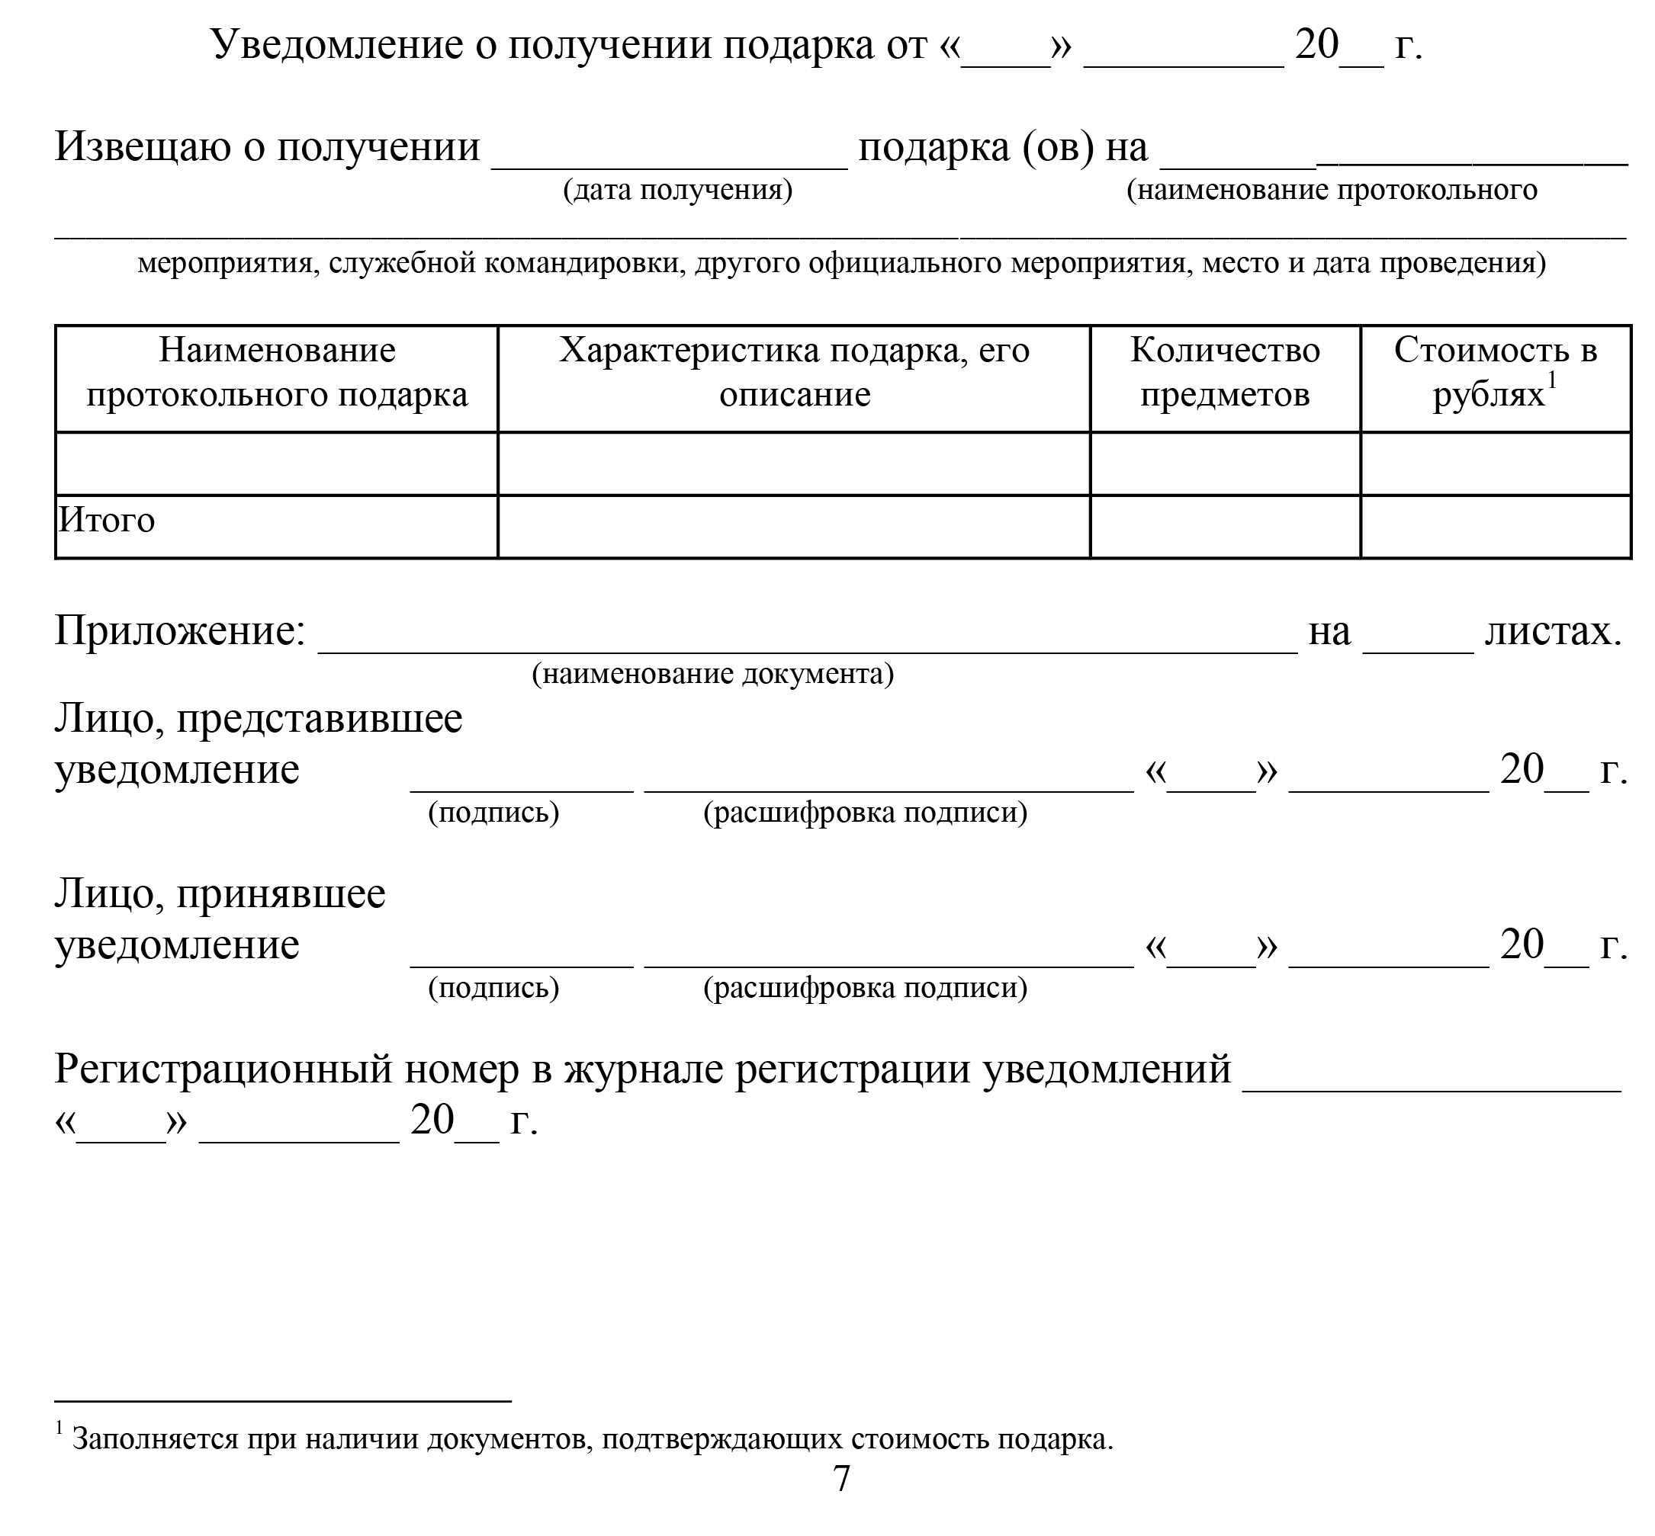

Приложение 2 к Положению о сообщении лицами, замещающими муниципальные должности на постоянной основе, должности муниципальной службы в органах местного самоуправления Шарыповского муниципального округа, о получении подарка, сдаче и оценке подарка, реализации (выкупе) и зачислении средств, вырученных от его реализации
Журнал
регистрации уведомлений о получении подарков

№ | Дата  регистрации  уведомления | Сведения о лице, замещающем муниципальную должность или должность муниципальной службы, направившем уведомление |  |  | Краткое  содержание  уведомления | Ф.И.О.,  должность  лица,  принявшего  уведомление
 |  | Ф.И.О. | Документ,  удостоверяющий  личность | Должность

Приложение 3 к Положению о сообщении лицами, замещающими муниципальные должности на постоянной основе, должности муниципальной службы в органах местного самоуправления Шарыповского муниципального округа, о получении подарка, сдаче и оценке подарка, реализации (выкупе) и зачислении средств, вырученных от его реализации
Акт
приема-передачи подарка, полученного лицом, замещающим муниципальную
должность на постоянной основе, должность муниципальной службы в органах
местного самоуправления Шарыповского муниципального округа
« » 20 года №
Работник
(Ф.И.О., наименование замещаемой должности органа местного самоуправления
или его структурного подразделения)
В соответствии с Федеральным законом от 02.03.2007 № 25-ФЗ «О муниципальной службе в Российской Федерации», Федеральным законом от 25.12.2008 № 273-ФЗ «О противодействии коррупции» передает, а ответственный работник
(Ф.И.О., наименование замещаемой должности органа местного самоуправления
или его структурного подразделения)
принимает подарок
(наименование и вид подарка)
полученный в связи с
(указывается мероприятие и время его проведения)
Сдал Принял
(Ф.И.О., подпись) (Ф.И.О., подпись)
Приложение 4 к Положению о сообщении лицами, замещающими муниципальные должности на постоянной основе, должности муниципальной службы в органах местного самоуправления Шарыповского муниципального округа, о получении подарка, сдаче и оценке подарка, реализации (выкупе) и зачислении средств, вырученных от его реализации
Акт
возврата подарка, полученного лицом, замещающим муниципальную должность
на постоянной основе, должность муниципальной службы в органах
местного самоуправления Шарыповского муниципального округа
« » 20 года №
Ответственный работник
(Ф.И.О., наименование замещаемой должности органа местного самоуправления
или его структурного подразделения)
на основании протокола заседания оценочной комиссии по оценке подарков от « » 20 года № возвращает
(Ф.И.О., наименование замещаемой должности органа местного самоуправления
или его структурного подразделения)
подарок (и), переданный (ые) по акту приема-передачи подарка (ов) от « »
20 года № .

Сдал
(Ф.И.О., подпись)
Принял
(Ф.И.О., подпись)

